“Analisis Teologis Massuru’ Rapu dalam upacara Adat Mangrara Banua  
Tongkonan Sebagai Tanda Penyucian Diri dan Implementasinya Bagi Warga  
Gereja Toraja di Jemaat Imanuel Baturara’ Ra’bung”



|  |  |
| --- | --- |
| PEF.i'USTAK A AN illSRTUT KAI3TE.X WEOFRI { j a K H j O R A J A | |
| M Terina | 03 - O'V' 'LO'UZ, | |
| Mo. Induk | SXbolf j |
| <\o. Kias | 'iLI- 'l ! |
| nibtiji/ Hadit^h dari | T. , r, . . { 1 i |
| Terimaiferi |  |
| Harga ■  r —r | 1 |

Diajukan Kepada Institut Agama Kristen Negeri (IAKN) Toraja Untuk  
Memenuhi Salah Satu Persyaratan Utama Guna Memperoleh Gelar Sarjana

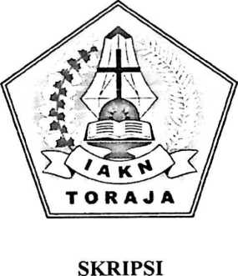

Teologi (S.Th)

Oleh:

**Joni**

2020154250

PROGRAM STUDI TEOLOGI  
INSTITUT AGAMA KRISTEN NEGERI (IAKN) TORAJA  
**2020**

**“Analisis Teologis Massuru’ Rapu dalam upacara Adat Mangrara Banua  
Tongkonan Sebagai Tanda Penyucian Diri dan Implementasinya Bagi Warga  
Gereja Toraja di Jemaat Imanuel Baturara’ Ra’bung”**

**SKRIPSI**

**Diajukan Kepada Institut Agama Kristen Negeri (IAKN) Toraja Untuk  
Memenuki Salah Satu Persyaratan Utama Guna Memperoleh Gelar Sarjana**

**Teologi (S.Th)**

|  |  |
| --- | --- |
| O T  s'. 1. | **R** P tJ S T A K A A N |
| INST!'. | UT ASASA **ms** rEN NEGERI |
| I  ) | 'IAKN TORAJA |

igi.

r > j i; r ■

H uJ Ah dart

ien^adari Har a ■

**Oleh:**

**Joni**

**2020154250**

**PROGRAM STUD1 TEOLOGI**

**i

**INSTITUT AGAMA KRISTEN NEGERI (IAKN) TORAJA**

2020

SURAT KETERANGAN PENGECEKAN PLAGIARISME

Setelah melalui proses pengecekan dengan menggunakan aplikasi Plagiarism Checker X/ Turnitin*, maka kami Pusat Penelitian dan Pengabdian kepada Masyarakat (P3M) IAKN Toraja dengan ini menerangkan skripsi yang ditulis oleh:

Nama : Joni

NIRM :2020154250

Judul Skripsi : Analisis Teologis MassunT Rapu dalam Upacara Adat Mangrara Banua Tongkonan Sebagai Tanda Penyucian Diri dan Implementasinya Bagi Warga Gereja Toraja Jemaat Imanuel Baturara’ Ra’bung.

Similarity : 20%**

Tanggal Pemeriksaan : 18 Desember 2020

Dinyatakan MEMENUHI SYARAT ambang batas toleransi. Jika di kemudian hari ditemukan kekeliruan karena keterbatasan aplikasi, seperti adanya kesamaan dengan karya ilmiah yang lain yang lebih awal mendapatkan pengakuan sebagai hak cipta (misalnya: karya ilmiah tersebut belum publish secara online), maka semua konsekuensi yang ditimbulkan menjadi tanggung jawab penulis skripsi.

Demikian surat keterangan ini, untuk dipergunakan sebagaimana mestinya.

Penu

NTRM. 202015420

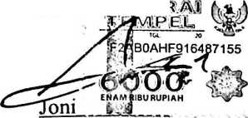

**\*coret yang tidak perlu **Maksimal 20%**

Kepaia P

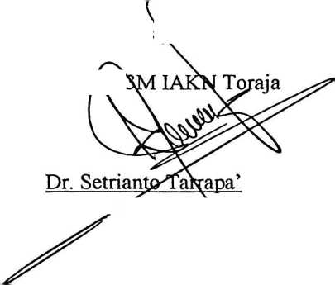

Tana Toraja, 18 Desember 2020

NIP. 19820420200x121007

Skripsi Joni

by Catur Joko Santoso



Submission date: 15-Dec-2020 07:32PM (UTC-0600)

Submission ID: 1377908868

File name: Skripsi_Joni15.docx (134.53K)

Word count: 6166 Character count: 40278

Judul : Analisis Teologis Massuru’ Rapu dalam Upacara Adat

Mangrara Banua Tongkonan Sebagai Tanda Penyucian Diri dan Implementasinya Bagi Warga Gereja Toraja Jemaat Imanuel Baturara’ Ra’bung.

Ditulis Oleh : Joni

NIRM : 2020154250

Jurusan : Teologi Kristen

Dosen pembimbing menyetujui dan menyatakan bahwa skripsi ini telah memenuhi persyaratan dan layak dipertahankan dalam ujian skripsi setelah melalui proses bimbingan dan pemeriksaan.

Mengkendek, 02 Desember 2020

Pembimbing II

**Pembimbing I**

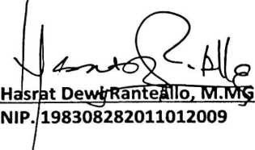

Andarias Tandi Sitammu, M.Th NIP. 196905222006041009

Analisis Teologis Massuru’ Rapu dalam Upacara Adat Mangrara Banua Tongkonan Sebagai Tanda Penyucian Diri dan Implementasinya Bagi Warga Gereja Toraja Jemaat Imanuel Baturara’ Ra’bung.Ditulis Oleh

Joni

Judul Skripsi

Nama

NIRM

2020154250

Jurusan : Teologi Kristen Dosen Pembimbing : I. Hasrat Dewi Ranteallo, M.MG

II. Andarias Tandi Sitammu, M.Th

Telah dipertahankan oleh penulis di depan dosen penguji dalam meja ujian skripsi Stratum Satu (SI) Prodi Teologi Kristen pada tanggal 10 Desember

2020**.**

0

Fai

Jiil

**enguji**

-a:

ir Kelana, M.Th.

NIP.197902172008011016

Ketua

Darius. M.Th

NIP.198811292019031014

Mengkendek 15 Desember 2020 Dosen Penguji

Penguji II

—

PoWuntung, M.Pd.

NIP. -

Panitia Ujian

Sekertaris

Mariana Surpiati, S.Th NIP. 198203022009122005

Mengetahui  
Ketua IAKN Toraja

Dr. Joni Tapingku, M.Th NIP. 196701242005011003

Joni: 2020154250, tahun 2020 telah menyusun Skripsi yang berjudul Analisis Teolosis Massuru’ Rapu dalam Upacara Adat Mangrara Banua Tongkonan Sebagai Tanda Penyucian Diri dan Implementasinya Bagi Warga Gereja Toraja di Gereja Toraja Jemaat Imanuel Baturara’ Ra’bung.

Pemilihan topik ini di latar belakangi oleh pengamatan sementara penulis bahwa masuru' rapu yang dipahami anggota jeamaat merupakan salah satu bentuk ritual yang yang mempererat hubungan keluarga dalam tongkonan, meskipun dalam satu jemaat, anggota jemaat lupa akan massuru’ rapu yang telah dilakukan sehingga masalah terns terjadi.

Skripsi ini bertujuan untuk mengetahui bagaimana pemahaman anggota jemaat tentang massuru * rapu dalam mangrara banua tongkonan, dan Implementasi nya bagi warga Gereja Toraja di Gereja Toraja jemaat Imanuel Baturara’ Ra’bung.

Massuru * rapu dalam mangrara banua tongkonan adalah salah satu bentuk ritual yang sangat penting dalam mangarara tongkonan karena ritual yang mepererat hubungan kekeluargaan.

Dalam penelitian ini penulis menggunakan metode penelitian dengan pendekatan kualitatif yaitu dengan mengamati dan melakukan wawancara dengan tujuan mendapatkan informasi sehubungan dengan masalah yang penulis kaji.

Dari hasil wawancara dan pengamatan serta analisis data, dapat disimpulkan bahwa massuru' rapu dalam mangrara tongkonan belum sepenunya dipahami angota jemaat Imanuel Baturara’ Ra’bung karena masih banyak masalah yang terjadi di dalam tongkonan setelah mangrara tongkonan, kemudian masalah yang terjadi dibawah masuk dalam gereja, sehingga menimbulkan kesalahpahaman.

DAFTAR ISI

HALAMAN PENGESAHAN i

ABSTRAK ii

DAFTAR ISI iii-iv

KATA PENGANTAR v-vii

BAB I PENDAHULUAN 1

1. Latar Belakang Masalah 1
2. Rumusan Masalah 4
3. Tujuan Penulisan 4
4. Manfaat Penulisan 5
5. Metode Penelitian 5
6. Sistematika Penulis 6

BAB II KAJIAN PUSTAKA 7

1. Pengertian Rambu Tuka’ 7
2. Mangrara Banua Tongkonan 10
3. Massuru5 Rapu 11
4. Ma’tarampak 11
5. Mampapa 11
6. Ma’bubung 12
7. Makna Masuru5 Rapu 13
8. Prosesi Penyucian dalam tradisi Alkitab 15
9. Prosesi Massuru5 rapu 17

BAB III METODE PENELITIAN

1. Jenis Penelitian 20

20

1. Narasumber (Informan) 21
2. Lokasi dan Waktu Penelitian 21
3. Instrumen Penelitian 21
4. Teknik Pengumpulan Data 21
5. Teknik Analisis Data 22

BAB IV PEMAPARAN DAN ANALISIS HASIL PENELITIAN 24

1. Sejarah Berdirinya Gereja Toraja Jemaat Imanuel Baturara’ Ra’bung

Klasis Ulusalu 24

1. Hasil Penelitian 26
2. Pengertian Massuru Rapu dalam Mangrara Tongkonan 26
3. Mengapa Massuru’ Rapu dilakukan 27
4. Peran Tokoh Agama dan Tokoh Maasyarakat dalam Massuru’ Rapu
5. Makna Kurban dalam Massuru’ Rapu 28
6. Analisis Data 29

BAB VPENXJTUP 34

1. Kesimpulan 34
2. Saran 35
3. Sekolah Tinggi Agama Kristen Negeri (STAKN) Toraja 35
4. Majelis Gereja Imanuel Baturara’ Ra’bung 35

DAFTAR PUSTAKA 36

LAMPIRAN-LAMPIRAN